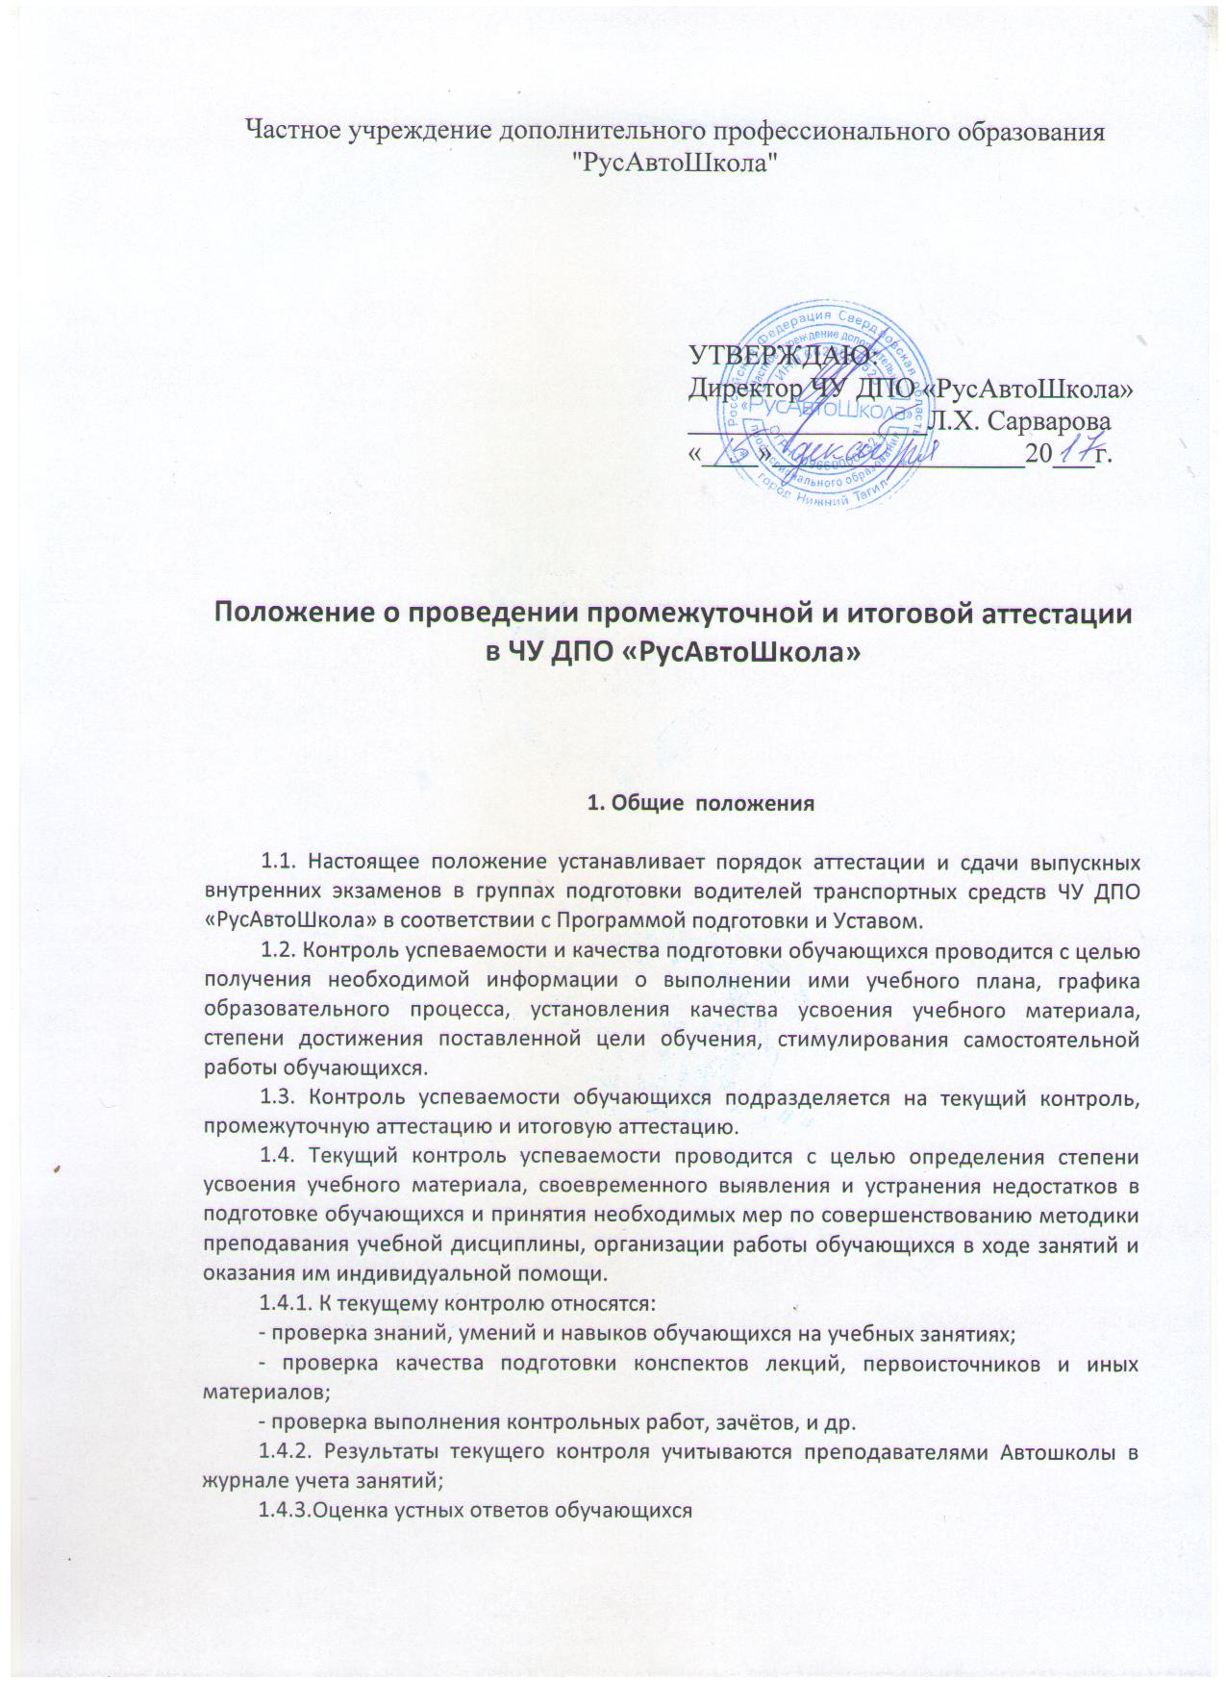
Устный опрос является одним из основных способов учёта знаний обучающихся. Развёрнутый ответ обучающегося должен представлять собой связное, логически последовательное сообщение на заданную тему, показывать его умение применять определения, правила в конкретных случаях.
При оценке ответа надо руководствоваться следующими критериями, учитывать:
1) полноту и правильность ответа;
2) степень осознанности, понимания изученного;
3) языковое оформление ответа (использование соответствующей терминологии).
Отметка «5» ставится, если обучающийся:
1) полно излагает изученный материал, даёт правильные определения (использует правильные термины);
2) обнаруживает понимание материала, может обосновать свои суждения, применить знания на практике, привести примеры по учебнику или самостоятельные;
3) излагает материал последовательно и правильно.
Отметка «4» ставится, если обучающийся даёт ответ, удовлетворяющий тем же требованиям, что и для отметки «5», но допускает 1-2 ошибки, которые сам же исправляет, и 1-2 недочёта в последовательности излагаемого и терминологии.
Отметка «3» ставится, если обучающийся обнаруживает знание и понимание основных положений данной темы, но:
1) излагает материал неполно и допускает неточности в определении понятий, терминологии;
2) обнаруживает плохое знание материала;
3) излагает материал непоследовательно и допускает ошибки в терминологии.
Отметка «2» ставится, если обучающийся обнаруживает незнание большей части соответствующего раздела изучаемого материала, допускает ошибки в формулировке определений и терминологии, искажающие их смысл, беспорядочно и неуверенно излагает материал. Оценка «2» отмечает такие недостатки в подготовке обучающегося, которые являются серьёзным препятствием к успешному овладению последующим материалом.
Отметка («5», «4», «3») может ставиться не только за единовременный ответ, но и за рассредоточенный во времени, т.е. за сумму ответов, данных обучающимся на протяжении урока (выводится поурочный балл), при условии, если в процессе урока заслушивалось несколько ответов обучающегося.
1.5. Промежуточная аттестация проводится в целях определения степени достижения поставленной цели обучения по конкретной учебной дисциплине в целом или наиболее важным ее частям (разделам).
1.5.1. К промежуточной аттестации относятся:
- зачеты за полный курс или часть (раздел) учебной дисциплины;
- экзамены за полный курс или раздел учебной дисциплины;
- контрольные занятия при прохождении практических занятий по вождению.
1.6. Порядок проведения текущего и итогового контроля успеваемости и промежуточной аттестации обучающихся регламентируется настоящим Положением.
1.7. Экзамены, зачёты, контрольные занятия и другие формы текущего и итогового контроля проводятся в соответствии с учебным планом и рабочей программой.
1.8. Зачеты имеют целью выявить и оценить теоретические знания и практические умения и навыки обучающихся за полный курс или часть (раздел) учебной дисциплины, проводятся в соответствии с учебным планом в объеме рабочей программы учебной дисциплины за счет времени, отведенного на изучение учебной дисциплины.

1.9. Зачет проводится по билетам, в виде собеседования, электронного тестирования и т.д.
1.10. По отдельным учебным дисциплинам, в тематических планах которых преобладают практические занятия, проводимые с делением на подгруппы, допускается прием зачета двумя преподавателями.
1.11. Для подготовки обучающихся к зачету разрабатываются материалы для проведения зачетов (билеты, перечень вопросов, задания для письменной работы, тесты и т.п.), охватывающие весь программный материал учебной дисциплины.
1.12. Преподавателю предоставляется право поставить зачет без опроса тем обучающимся, которые показали высокую успеваемость по данной учебной дисциплине, не имеют пропусков занятий или отработали их, и активно участвовали в работе на всех видах занятий по данной учебной дисциплине.
1.13. Результаты сдачи зачетов фиксируются в классном журнале, который заполняется и подписывается преподавателем, принимающим зачет.
1.14. По отдельным специальным дисциплинам, перечень которых определяется учебными планами, могут быть установлены дифференцированные зачеты (зачеты с отметкой).
1.15. Экзамены являются заключительным этапом изучения учебной дисциплины и имеют целью проверить теоретические знания обучающихся, их навыки и умение применять полученные знания при решении практических задач.
1.16. Экзамены проводятся в счет времени, выделяемого учебным планом на экзамены. Расписание экзаменов составляется в соответствии с учебным планом и учебным графиком, доводится до сведения преподавателей и обучающихся.
1.17. Экзамены проводятся в объеме рабочей программы учебной дисциплины. Форма проведения экзамена определяется администрацией Автошколы и преподавателями по данной учебной дисциплине.

2. Условия допуска к сдаче внутренних итоговых экзаменов

2.1. К внутренним итоговым экзаменам допускаются обучающиеся:
- прошедшие полный курс обучения по всем дисциплинам;
- сдавшие все промежуточные экзамены и зачеты;
- не имеющие задолженности по оплате;
- предоставившие полностью и правильно оформленные документы.
2.2. Экзаменационная комиссия проверяет оформление документации. Проверке подлежат:
- журнал учета занятий;
- книжку учета обучению вождению;
- данные об оплате обучения;
- протоколы;
- документы обучающегося.
В случае нарушений (количество часов практического вождения, оплата обучения, неправильно оформленные документы и.т.д.) обучающийся не допускается к экзамену до выяснения и устранения причин нарушений.
2.3. Личные дела формируются в следующем порядке:
- водительская карточка;
- заявление в ГИБДД;

- медицинская справка установленного образца о годности к управлению транспортным средством;
- копия медицинской справки;
- книжка учета обучения вождению;
- свидетельство о прохождении обучения по программе подготовки водителей транспортных средств.

3. Порядок проведения экзаменов

3.1. Внутренние экзамены принимаются комиссией, назначенной директором Автошколы, и состоящей из сотрудников Автошколы, или приглашённых специалистов соответствующих квалификационным требованиям для приёма экзаменов.
3.2. Учет текущей успеваемости обучающихся ведется в журнале учета занятий. Журнал учета занятий является документом, в котором фиксируется все проведенные в группе занятия, выставляются результаты текущего контроля знаний, промежуточные аттестации обучающихся, делаются отметки о посещении занятий. Журналы заводятся администрацией Автошколы или методистом и оформляются преподавательским составом.
3.3. Учет результатов промежуточной аттестации обучающихся (экзамены и зачеты по отдельным дисциплинам) ведется в журнале учета занятий.
3.4. Обучающиеся, которые по каким-либо причинам не прибыли на зачет, экзамен (повторную сдачу экзамена, зачета), получили неудовлетворительную оценку, сдают экзамен (зачет) отдельно от своей учебной группы.
3.5. Из журнала результаты зачетов и экзаменов переносятся в протокол экзаменационной комиссии (сводную экзаменационную ведомость).
3.6. Если по учебной дисциплине проводились два и более экзамена, в свидетельство об окончании Автошколы вносится последняя экзаменационная оценка.
3.7. При переводе обучающегося в другое образовательное учреждение, при отказе от дальнейшего обучения на основании личного заявления, а также при отчислении из Автошколы либо при любых других обстоятельствах, регламентируемых законодательством РФ, выдается справка о пройденном курсе обучения в Автошколе.
3.8. При переходе обучающегося из другого образовательного учреждения ему может быть предоставлен неполный курс обучения в соответствии с предоставленной справкой по учебным дисциплинам, совпадающим с действующим рабочим учебным планом, и заверенной подписью директора образовательного учреждения. Подлинник справки подшивается к договору оказания образовательных услуг с обучающимся.
3.9. Обучающийся, выполнивший все требования учебного плана, допускается к итоговой аттестации.
3.10. Порядок и проведение итоговой аттестации определяется нормативными правовыми актами Минобразования России, а также административным регламентом предоставления Министерством Внутренних Дел Российской Федерации государственной услуги по приёму квалификационных экзаменов и выдаче водительских удостоверений.
3.11. Свидетельства об окончании Автошколы, справки, а также дубликаты этих документов оформляются администрацией Автошколы.
3.12. Архивные дела выпускников (перечень документов: договор об оказании образовательных услуг, документы об изменении фамилии, имени, отчества и др.) хранятся в архиве Автошколы не менее 3-х лет.

3.13. Порядок перевода, отчисления и восстановленияобучающихся в Автошколе и документальное оформление перезачета учебных дисциплин регламентируется действующим законодательством Российской Федерации и настоящими рекомендациями, утвержденными директором Автошколы.

4. Содержание экзаменов

4.1. Итоговые экзамены проводятся для проверки знаний и навыков по программе подготовки водителей транспортного средства категории «B».
4.2. Экзамен подразделяется на следующие части:
- теоретическая;
- практическая, в том числе 1-й этап – проверка навыков вождения на автодроме, 2-й этап – управление транспортным средством в реальных городских условиях.
4.3. Обучающийся, получивший на экзамене по теории неудовлетворительную оценку, к сдаче второго этапа практического экзамена не допускается.
4.4. Сдача экзамена по практическому вождению происходит на автомобилях, используемых для обучения.
4.5. Результаты (баллы) фиксируются в экзаменационном листе, разработанном в ЧУ ДПО «РусАвтоШкола».
4.6. Форма сдачи экзамена — индивидуальная. Экзамен может приниматься как у одного, так и у нескольких обучающихся одновременно.
4.7. При проверке теоретической части проверяются знания обучающихся по темам:
- правила дорожного движения РФ и положения по допуску транспортных средств к эксплуатации;
- обязанности должностных лиц по обеспечению БДД;
- основы безопасного управления транспортным средством;
- законодательство РФ по обеспечению безопасности дорожного движения, а также уголовная, административная и гражданская ответственность водителей транспортных средств;
- элементы конструкции транспортного средства, влияющие на безопасность движения.
- методы оказания доврачебной медицинской помощи лицам, пострадавшим при ДТП;
4.8. Перед началом сдачи теоретической части экзамена председатель комиссии знакомит обучающихся с формой, методами и порядком проведения экзамена, работы с билетами, разъясняет систему оценок.
4.9. Теоретическая часть проводится по билетам, разработанными в ЧУ ДПО «РусАвтоШкола» на основе программы подготовки водителей транспортных средств категории «В».
4.10. Знания по теоретической части экзамена проверяются по 2 тестовым билетам, каждый из которых содержит 20 вопросов.
4.11. Для решения одного билета обучающемуся предоставляется 20 минут. По истечении указанного времени экзаменационный лист сдаётся преподавателю.
4.12. Хронометраж ведется с момента подачи команды, разрешающей обучающемуся приступить к работе с билетом.
4.13. Последовательность ответов на вопросы билета выбирается обучающимся самостоятельно.

4.14. При проведении испытаний обучающемуся выдаются тестовые билеты. Номер билетан указывается в соответствующей графе аттестационного листа.
4.15. На каждый вопрос билета выбирается один наиболее полный и правильный ответ. Номер выбранного ответа на каждый вопрос обучающийся заносит в графу соответствующего вопроса шариковой ручкой. После ответа или истечения установленного времени лист подписывается обучающимся и вместе с билетами сдается экзаменатору. Проверяется правильность ответов на вопросы билета. Ответ на вопрос, имеющий исправления или подчистки, считается неправильным.
4.16. При наличии «неправильных» ответов номера отмечаются и указываются «правильные».
4.17. При проведении первого этапа практического экзамена у обучающегося проверяются соответствующие действия умения и навыки:
- пользование органами управления ТС, зеркалами заднего вида;
- трогание с места;
- маневрирование в ограниченном пространстве передним и задним ходом;
- построение оптимальной траектории маневра;
- оценка дистанции, интервала, габаритных параметров ТС;
- переключение передач;
- постановка в обозначенном месте;
- постановка ТС на стоянку параллельно краю проезжей части;
- въезд в бокс задним ходом;
- разворот на 180 градусов передним и задним ходом в ограниченном пространстве.
4.18. Первый этап по практическому вождению проводится на автодроме в соответствии с утвержденной методикой приема.
4.19. Экзаменатор знакомит обучающегося с формой, методом, порядком проведения процедуры, системой оценок и предлагает выполнить в определенной последовательности упражнения, предусмотренные комплексом для конкретной категории ТС.
4.20. Первый этап практической части проводится одним из двух методов:
1) обучающийся выполняет в определенной последовательности все упражнения, предусмотренные комплексом, в этом случае он, не останавливает двигатель, информирует об окончании выполнения одного упражнения и о готовности к следующему;
2) несколько обучающихся поочередно выполняют одно упражнение, предусмотренное комплексом, и затем приступают к выполнению следующего.
4.21. Последовательность выполнения упражнений определяется ответственным лицом. Перед началом выполнения упражнения ТС должно быть установлено в предстартовой зоне, двигатель – прогрет и остановлен, рычаг коробки переключения передач — в нейтральном положении, стояночный тормоз — включен.
4.22. По команде экзаменатора обучающийся занимает место в ТС, осуществляет подготовку к движению и выполняет упражнение.
4.23. При этом экзаменатор контролирует ход выполнения задания, ведет хронометраж времени, подает команды обучающемуся в водители, классифицирует с помощью контрольной таблицы и фиксирует ошибки, суммирует количество набранных штрафных баллов и выставляет оценку за выполнение каждого упражнения и в целом.
4.24. На втором этапе у обучающегося проверяется выполнение требований ПДД, умение безопасно выполнять маневры в реальных дорожных условиях.
4.25. После каждого этапа председатель комиссии объявляет результаты.

5. Система оценки

5.1. Результаты теоретической части оцениваются по следующим критериям:
- при безошибочном решении 2 билетов ставится оценка 5 «отлично» (отл.);
- при одной ошибке в двух билетах обучающемуся выдается дополнительный билет, состоящий из 20 вопросов. При безошибочном решении дополнительного билета ставится оценка 4 «хорошо» (хор.);
- при одной ошибке в каждом билете ставится оценка 3 «удовлетворительно» (уд.);
- во всех остальных случаях ставится оценка «неудовлетворительно» (неуд.);
- каждое исправление приравнивается к ошибке;
5.2. При получении оценки «отлично» либо «хорошо» обучающийся получает общую оценку «сдал».
5.3. Если при ответе на вопросы билетов обучающийся пользовался какой-либо литературой или переговаривался с другими лицами, экзамен прекращается и ставится оценка «не сдал».
5.4. Итоговая оценка по результатам первого этапа практического вождения выставляется на основании всех упражнений, предусмотренных комплексом для конкретной категории ТС.
5.5. Правильность выполнения задания каждого упражнения оценивается по системе: положительная оценка «выполнил», отрицательная — «не выполнил».
5.6. Для каждого упражнения определен перечень типичных ошибок, которые делятся на грубые, средние и мелкие. В соответствии с этой классификацией за совершение каждой ошибки обучающемуся начисляются штрафные баллы: за грубую ошибку – 5 баллов, за среднюю – 3 балла, за мелкую – 1балл.
Оценка «выполнил» выставляется, когда обучающийся не допустил ошибок или сумма штрафных баллов за допущенные ошибки составляет менее 5 .
Оценка «не выполнил» выставляется, когда сумма штрафных баллов за допущенные ошибки составляет 5 или более.
5.7. Итоговая оценка «сдал» за первый этап выставляется, когда обучающийся получил оценку «выполнил» за все упражнения, предусмотренные комплексом для категории «В» ТС.
5.8. Итоговая оценка «не сдал» выставляется, когда обучающийся получил оценку «не выполнил» за два упражнения из всех, предусмотренных комплексом или отказался от выполнения одного упражнения.
5.9. В случае, когда обучающийся получил оценку «не выполнил» за одно упражнение из всех, предусмотренных комплексом, ему предоставляется повторная возможность. Номер упражнения, выполняемого повторно, фиксируется документально.
5.10. При положительном результате повторного выполнения первого этапа выставляется итоговая оценка «сдал». При отрицательном – «Не сдал».
5.11. При сдаче 2-го этапа вождения оценка «сдал» выставляется, если обучающийся набрал не более 4 штрафных баллов. При сумме штрафных баллов 5 и более выставляется оценка «не сдал».
5.12. При успешной сдаче 1-го и 2-го этапов практического вождения выставляется общая итоговая оценка «сдал»
5.13. При несогласии обучающегося с решением комиссии, он имеет право подать апелляцию на имя директора ЧУ ДПО «РусАвтоШкола» в течение 1 (одного) дня после сдачи экзаменов.

Апелляция рассматривается в течение 3-х (трех) суток, после чего выносится решение.
5.14. Если обучающийся получил неудовлетворительную отметку, то требуется пересдача только несданной дисциплины. Пересдача дисциплины происходит после согласования сроков с администрацией Автошколы.
5.15. При оценке теоретических знаний, практических умений и навыков обучающихся на экзамене (зачете) учитывается также их текущая успеваемость по учебной дисциплине, участие в работе на практических занятиях и других видах учебных занятий, уровень выполнения письменных работ, предусмотренных учебным планом. В случае необходимости экзаменатор может задавать экзаменуемому дополнительные вопросы по разделам (темам) учебной дисциплины, по которым его знания вызывают сомнения (с учетом результатов текущей успеваемости и посещаемости учебных занятий).
5.16. При оценке знаний и практических навыков, обучающихся по учебным дисциплинам, имеющим утвержденные нормативы, преподаватели Автошколы руководствуются этими нормативами.

